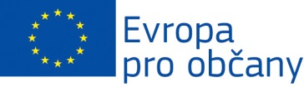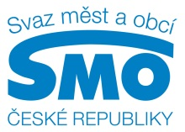

Dovolujeme si Vás pozvat na seminář

**Dotace pro obce**

Zaměřeno na dotační tituly EU a ostatních donorů, které mohou obce využít   
pro projekty mezinárodní spolupráce

**Registrace 09:00 – 09:30**

**I. blok, 09:30 – 11:30**

OP přeshraniční spolupráce ČR – Slovensko a ČR - Rakousko

OP Životní prostředí (tbc.)

Grantové programy Mezinárodního Visegrádského fondu

LIFE+

**Přestávka na oběd, 11:30 - 12:15**

**II. blok, 12:15 – 14:00**

EHP Norské fondy

Evropa pro občany

Kreativní Evropa

Erasmus+

**5. května 2015 od 9:30 hodin,   
Technologicko inovační centrum TIC (23. budova bývalého areálu SVIT), Vavrečkova 5262, 760 01 Zlín**

**Vzhledem k omezené kapacitě se prosím registrujte do 30. dubna na e-mailu:** [**pekajova@euroskop.cz**](mailto:pekajova@euroskop.cz)